МУНИЦИПАЛЬНОЕ БЮДЖЕТНОЕ ДОШКОЛЬНОЕ ОБРАЗОВАТЕЛЬНОЕ УЧРЕЖДЕНИЕ –
ДЕТСКИЙ САД ПРИСМОТРА И ОЗДОРОВЛЕНИЯ №520

Г. Екатеринбург, ул. Советская, 10 -а, www://520.tvoysadik.ru
тел./факс 8 (343) 341-42-07, mdou520@eduekb.ru

Мастер-класс для детей и родителей
«Петь чудесно и полезно!»
«Среди людей нет неталантливых.
Все люди могут, и должны, научится петь».
( Г.А.Струве)
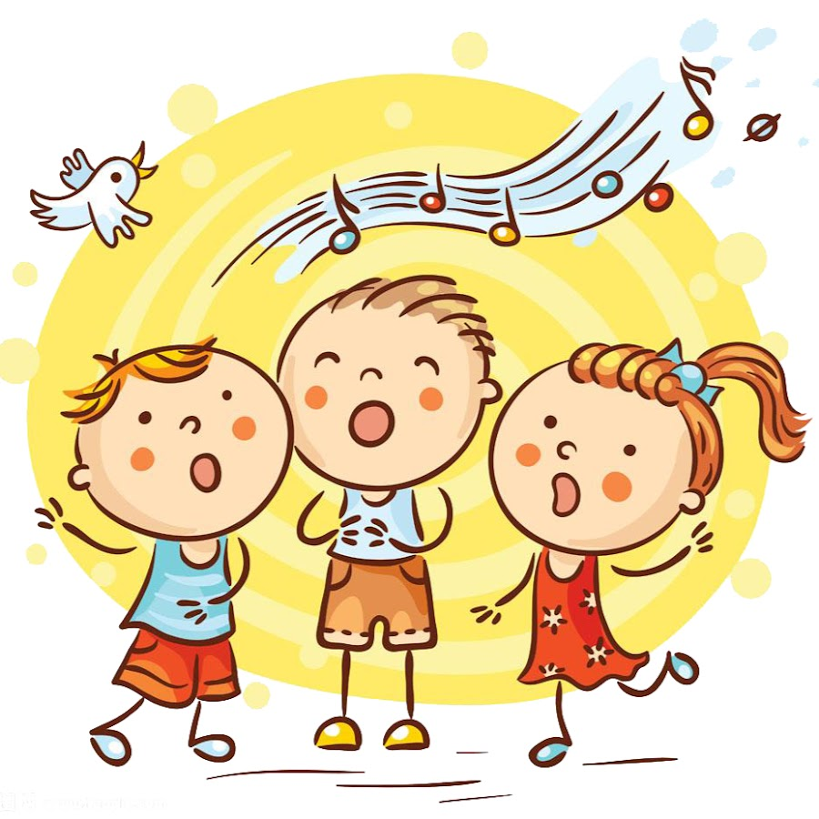

Составитель:
Келлер С. А.
Музыкальный руководитель

г. Екатеринбург
Апрель, 2022 г.
Цель: приобщение родителей к совместной певческой деятельности с детьми в процессе знакомства с игровыми и здоровьесберегающими технологиями развития вокальных способностей детей.
Задачи:
- Дать информационную справку о благотворном влиянии пения на здоровье и интеллектуальные способности детей.
- Повысить компетентность родителей в использовании методов и приемов для развития вокальных способностей детей в семье, через знакомство с упражнениями артикуляционной, дыхательной гимнастик, фонопедическими упражнениями В.Емельянова.
- Доставить детям и родителям радость от совместного общения.
Ход мероприятия
Дети с родителями входят в зал под инструментальную обработку песни В.Шаинского «Улыбка» ТРЕК Рассаживаются на стульчики.
Музыкальный руководитель: Добрый день, уважаемые родители и дети! Сегодня мы не просто так собрались в нашем зале таким дружным коллективом. Друзья, я пригласила вас на вокальный мастер-класс! Предлагаю узнать, кто сегодня к нам пришёл. Ребята, давайте исполним песенку, с которой начинаем каждое занятие.
Песня «Здравствуйте» ФНО
Музыкальный руководитель: Родители нам помогают, петь по цепочке продолжают. ( Родители поют по цепочке « (имя) – здесь»)
Музыкальный руководитель: Представим на минутку, что находимся в горах. Если громко крикнуть, то где-то вдалеке за нами повторит эхо. Я начну петь песенку, а вы постарайтесь подпевать после меня, как эхо.

Какой чудесный день,
Вокруг мои друзья,
Мы будем вместе петь,
Как дружная семья! (на мотив песни «Какой чудесный день»)
(Музыкальный руководитель, родители и дети исполняют песенку-приветствие)
Песня-игра «Какой чудесный день» ФНО

Музыкальный руководитель: Какие молодцы! Как дружно у нас с вами получилось! А сейчас я хочу вам рассказать, почему петь не только весело, но и полезно!

Информационная справка «Петь полезно!»
Вокальное искусство является сегодня одним из популярных видов творческой деятельности, особо любимой современными детьми. Когда дети поют, они не просто разрабатывают свой слух, они увеличивают словарный запас, учатся с лёгкостью чётко выговаривать слова, рассказывать длинные истории безо всяких усилий и, как не удивительно, уверенно считать. Пение стимулирует сложную деятельность мозга, связывая стихи с мелодиями, мелодии с движениями и действиями. При помощи пения можно помочь детям познать самих себя и окружающий мир: исполняя песни, они несознательно изучают алфавит, цифры, фигуры, части тела, животных и многое другое. Пребывая в мире песен, дети учатся выражать свои чувства, напрягать своё воображение, и, в конечном итоге, у них появляется чувство собственного достоинства и уверенности, которое необходимо для успеха в дальнейшей жизни. Выступать перед зрителем очень сложно, волнительно. Уже сейчас дети адаптируются к этому процессу.
Пение – психофизический процесс, связанный с работой жизненно важных систем, таких как дыхание, кровообращение, эндокринная система и других. Важно, чтобы голосообразование было правильно, природосообразно организовано, чтобы ребенок чувствовал себя комфортно, пел легко и с удовольствием. Дыхательные упражнения, используемые на занятиях по вокальному пению, оказывают оздоравливающее влияние на обменные процессы, играющие главную роль в кровоснабжении, в том числе и органов дыхания. Улучшается дренажная функция бронхов, восстанавливается носовое дыхание, повышается общая сопротивляемость организма, его тонус, возрастает качество иммунных процессов.
Пение принадлежит к такому виду музыкального искусства, которое можно назвать самым массовым и доступным. Совместное пение развивает чувство коллективизма, создает условия для эмоционального, музыкального общения. Сама суть хорового пения вырабатывает у певца умение видеть, слышать, чувствовать состояние другого человека. Пение развивает у детей также привычку к длительному сосредоточению. Не быть внимательным просто нельзя, не получится стройного пения, не будет хора. В условиях совместного пения дети чувствуют себя хорошо. Человек, регулярно занимающийся пением, объективно укрепляет свое и физическое и психическое здоровье.

Какие же факторы влияют на пение?
- Наличие наследственных музыкальных способностей
- Наличие музыкально-певческой среды – фундамент, на основе которого формируются музыкальные способности ребёнка.
Я хочу предложить вам свою помощь, знания и умения в организации вокальной деятельности с детьми дома. Для этого, я познакомлю вас с различными упражнениями, необходимыми для развития голоса.
Музыкальный руководитель: Для начала ребята расскажут о том, как нужно правильно петь сидя и стоя.
(Выходят 3 ребёнка) ТРЕК
1 ребёнок: Если хочешь сидя петь –
Не садись ты как медведь.
Спинку выпрями скорей,
Ноги в пол упри смелей!
2 ребёнок: Раз - вдох, и запел,
Птицей звук полетел.
Руки, плечи - всё свободно-
Петь приятно и удобно!
3 ребёнок: Если хочешь стоя петь –
Головою не вертеть.
Встань красиво - подтянись
И спокойно – улыбнись!
(Дети садятся) ТРЕК
Музыкальный руководитель: Искусство пения – искусство правильного дыхания. Правильное дыхание – это важнейший фактор здоровья. И прямо сейчас мы с вами попробуем сделать несложные упражнения дыхательной гимнастики.
Упражнения «Филин»
Сидит филин на суку – Вдох.
И кричит: «Бу-бу-бу-бу» - Выдох со звуком.
Шарик красный
Воздух мягко набираем, - Вдох
Шарик красный надуваем – Выдох
Шарик тужился, пыхтел, - Вдох
Лопнул он и засвистел: - Выдох со звуком
«Т-с-с-с-с-с!»
Поехали
Завели машину - Вдох
Ш-ш-ш-ш, - Выдох
Накачали шину - Вдох
Ш-ш-ш-ш, - Выдох
Улыбнулись веселей - Вдох
И поехали быстрей
Ш-ш-ш-ш, - Выдох
Также можно использовать дыхательную гимнастику с предметами: лёгкие листики, снежинки из бумаги, вертушки и.т.д. (показать)
Упражнение на развитие продолжительности дыхания «Ёжик»
Сидит ёжик у ёлки,
Сосчитай его иголки! ( Считать на одном дыхании: «Раз – иголка, два-иголка и.т.д.)
Музыкальный руководитель: Невозможно представить качественное исполнение песни без чёткого произношения текста. Артикуляционная гимнастика способствует устранению напряжения и скованности артикуляционных мышц; разогреванию мышц языка, щёк, челюсти, развитию мимики, выразительности дикции. А теперь разомнём наш артикуляционный аппарат.
Артикуляционная разминка
Влево, вправо, влево, вправо,
Вверх - вниз, вверх - вниз,
Язычок не ленись!
Губки просыпайтесь,
Ротик открывайся,
А зубы-то, а зубы,
Кусают даже губы.
Кусаются, кусаются
Никак не унимаются.
Тут зубам надоело кусать –
Стали они язык жевать.
А язык – не лист капустный,
Он совсем, совсем невкусный,
Зубки, зубки успокойтесь,
Хорошенечко умойтесь,
Не сердитесь, не кусайтесь
Вместе с нами улыбайтесь!

Музыкальный руководитель: Фонопедические упражнения и игры – игры звукоподражательного характера помогают сопоставлять и воспроизводить интонации различной высоты и звуковысотной направленности. И сейчас мы с вами превратимся в кошек и котят. Родители будут говорить за кошку низким голосом, а дети за котёнка. Затем поменяемся.

Есть маленький домик у кошки,
Сидит она в нём у окошка,
Мурлыкает, песню поёт,
Котёнка-сыночка зовёт.
Мур-мяу, мур-мяу (родители низким голосом)
Котёнок маму услыхал
И сразу к дому прибежал,
Сынок на маму посмотрел
И тонким голосом запел:
Мур-мяу, мур-мяу (дети высоким голосом)

Игра «Котёнок и кошка»
Музыкальный руководитель: Следующая наша игра-упражнение «Динозавр». Кстати, многие дети очень любят динозавров, и приносят их с собой. Итак, начинаем.
У динозавра маленькая голова – «У», длинная шея – «О», большое брюхо – «А», толстые ноги – «Э», длинный хвост – «Ы».
Игра «Динозавр»
Музыкальный руководитель: Молодцы! Здорово получилось! Рассказали про динозавра, размяли наши артикуляционные мышцы. А теперь можно и петь! Важная часть занятия – это распевание. Предлагаю разучить несколько распевок:
«Сидит ворон на дубу» ( Дети и родители исполняют звук «У» - два раза – «уколоть», третий – протянуть)
Сидит ворон на дубу
У-у-у,
Он играет во трубу
У-у-у,
Труба точеная
У-у-у,
Позолоченная
У-у-у. ( Дети и родители исполняют звук «У» - два раза – «уколоть», третий – протянуть)
Музыкальная распевка «Сидит ворон на дубу» ФНО
Музыкальная распевка «Вот иду я вверх, вот иду я вниз»

Музыкальный руководитель: А сейчас мы с вами будем петь и играть настоящие роли. Лисички будут мамы, а дети – воробьи. И разучим мы небольшую песенку «Лиса и воробей»
Песня «Лиса и воробей»
Музыкальный руководитель: Пришла пора заканчивать наше весёлое занятие. Я надеюсь, что каждый узнал для себя что-то новое, и убедился, что петь – интересно и полезно!
Очень любит петь ребёнок
С детства самого, с пелёнок
Нужно взрослым не зевать
И талант в нём развивать.
Будут дети заниматься,
Музыкально развиваться,
Станет детский голосок
Звонок, лёгок и высок.
Я благодарю всех за внимание! И до новых встреч!

